Лекция 6

Преподаватель: Ефимов Владислав

Кластеризация Снижение размерности II


Обучение без учителя:
Нелинейные преобразования

MDS — многомерное шкалирование

Есть признаковое пространство и мы хотим снизить размерность … (Приэтом хотим чтобы потеряли минимум информации...)
- Бывают метричиские
- Бывают не метрические

Примеры:
PCA - (есть kernel PCA — которое делает PCA нелинейным. Но ядро тяжело считать/ Мы еще создаем новую размерность… )
- kernel trick — преобразование в виде скалярного произведения K(xi, xj) = <функционал Ф(xi), Ф(xj) > - вместо подсчета Ф считаем все скалярное произведение, что вычислительно дешевле выходит.

ISOMAP
t-SNE
MDS
UMAP
MDS
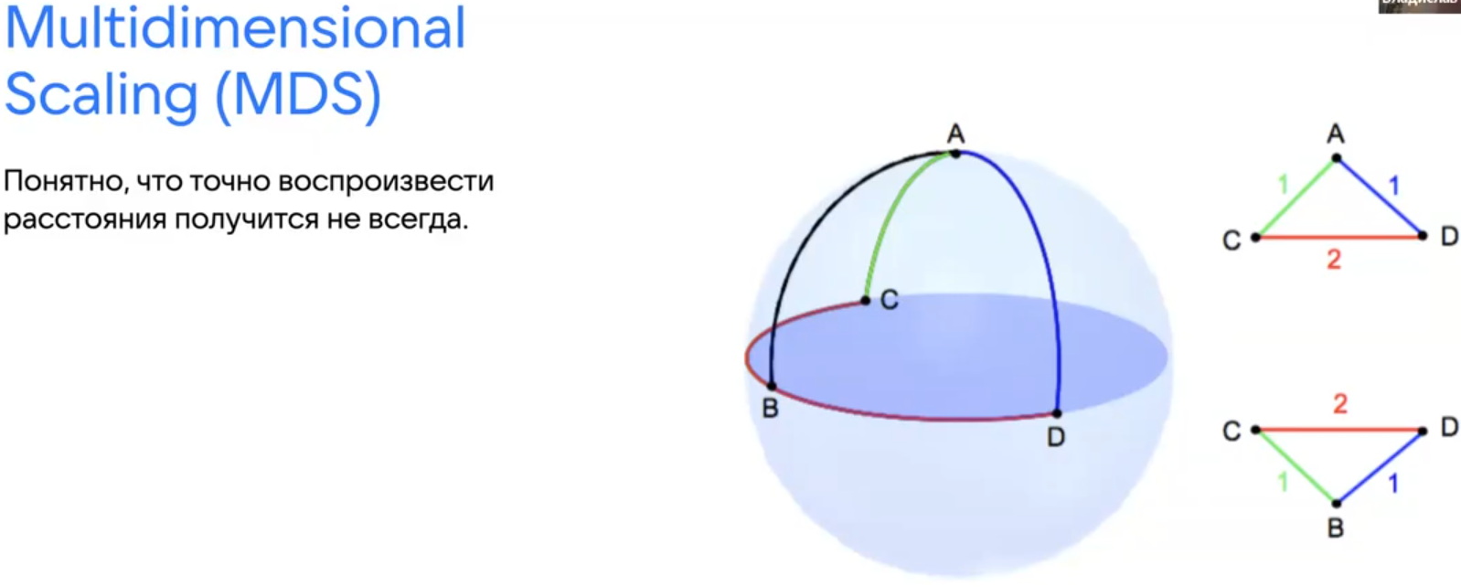

T-SNE

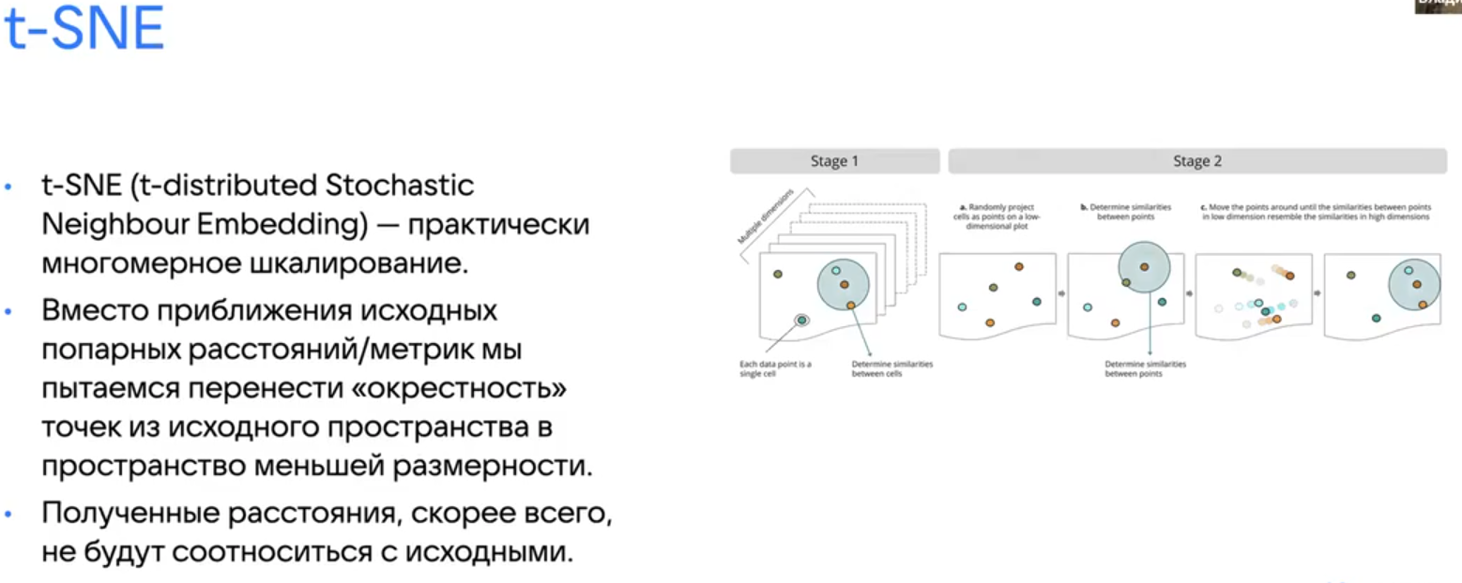

Мы пытаемся ближние точки переместить в новое пространстве так, чтобы при преобразвании получилось примерно тоже самое (но расстояния могут быть разными, но они будут близки)

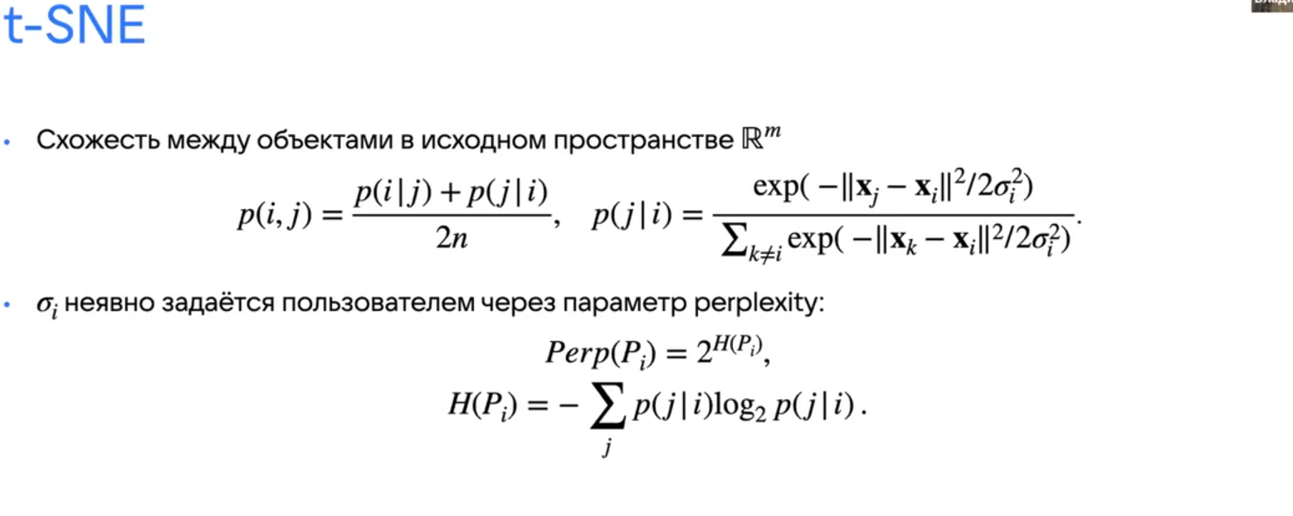

есть 2 распределения и мы пытаемся их сделать похожими

sigma i = perplexia — это информация показывающая на сколько данные шумные или не шумные

Это определяли схожность в исходном пространстве, а теперь определим схожесть в новом пространстве:
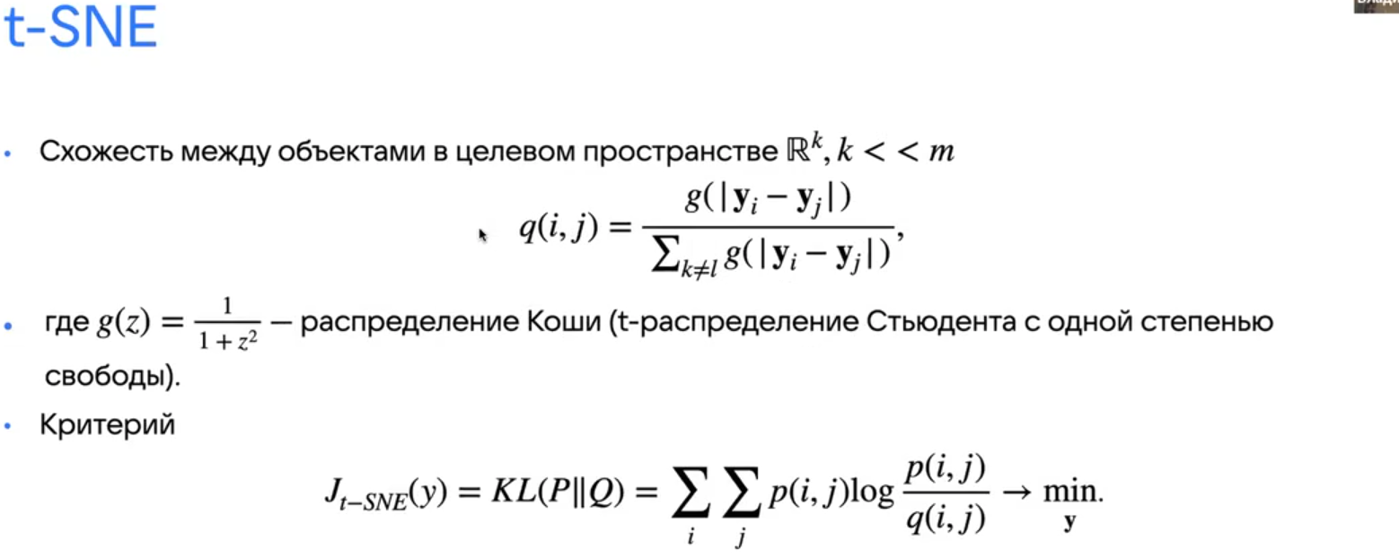

Критерий Дельвергенция Кульбака Лейблера ---- KLD :
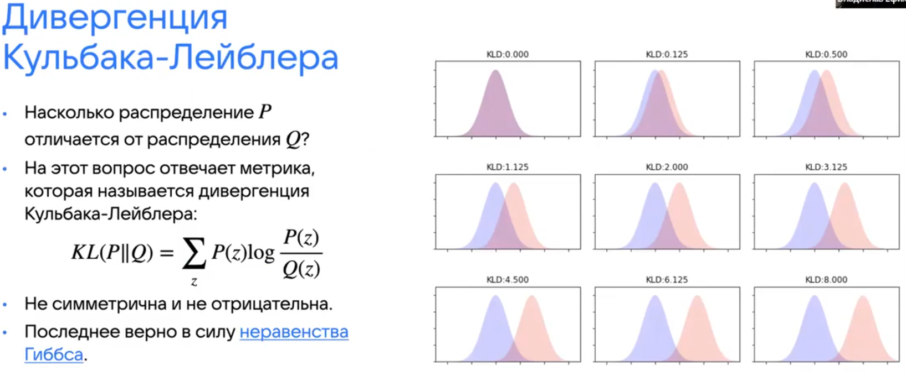
- показывает, как одно распределени отличается от другого
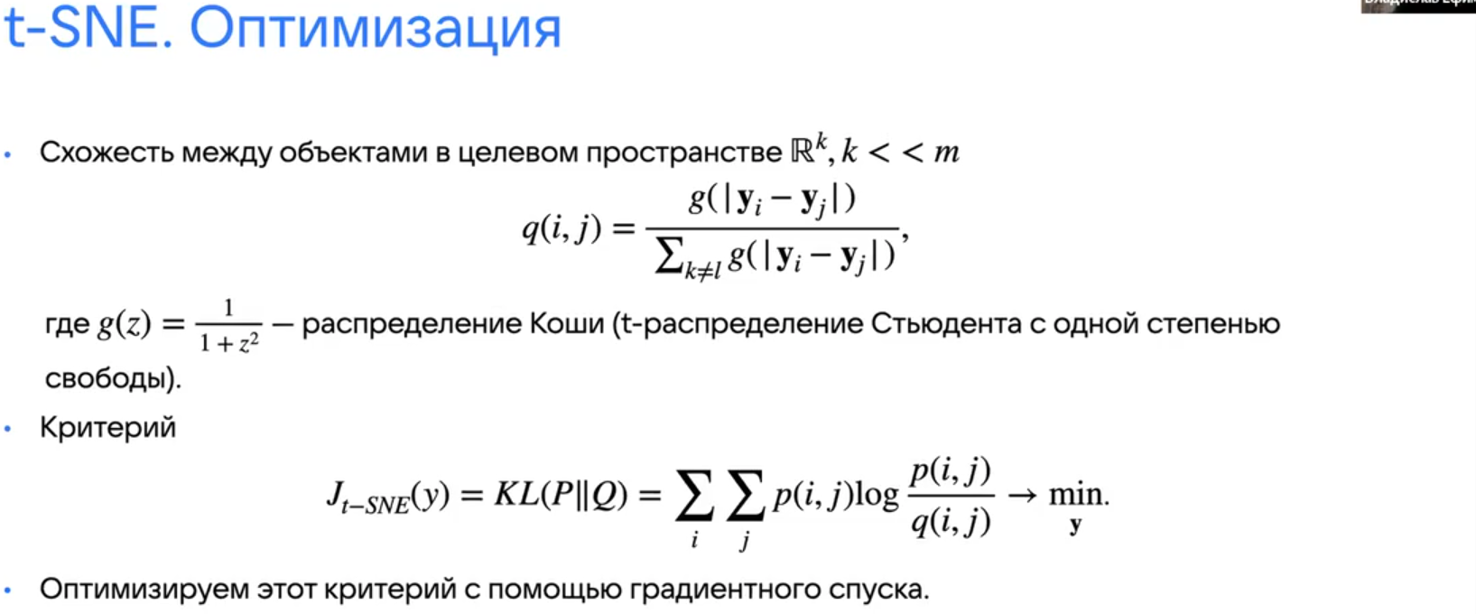
t-SNE -нестабильный — отличается от запуска к запуску
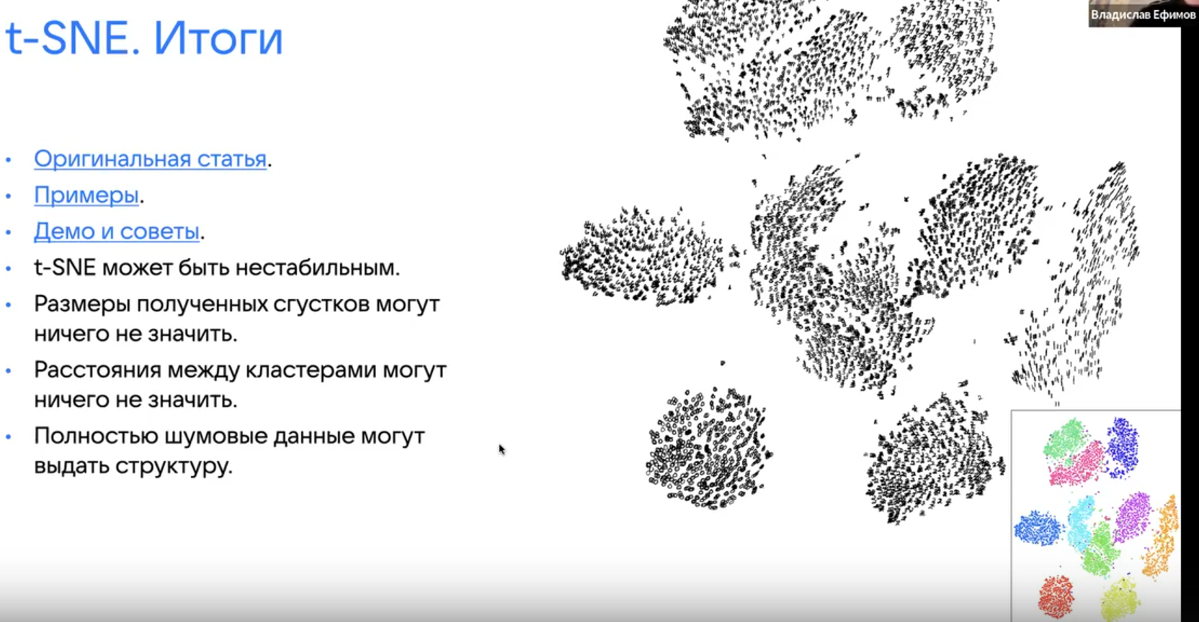
UMAP

- развитие t-SNE
- более быстрый, т.к отстуствует нормализация
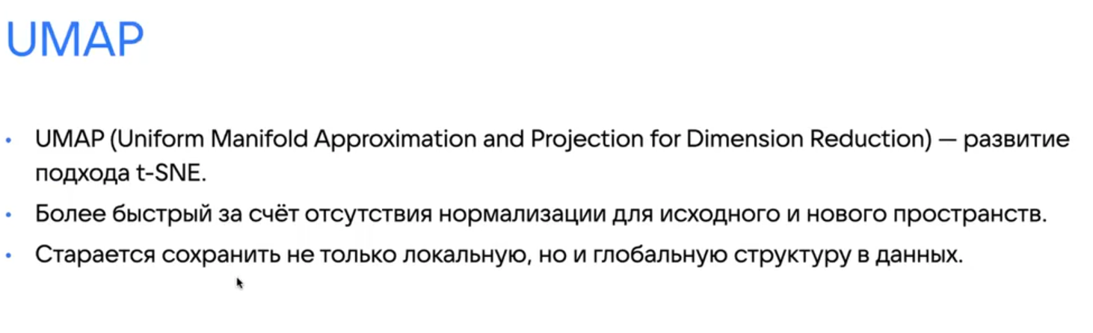
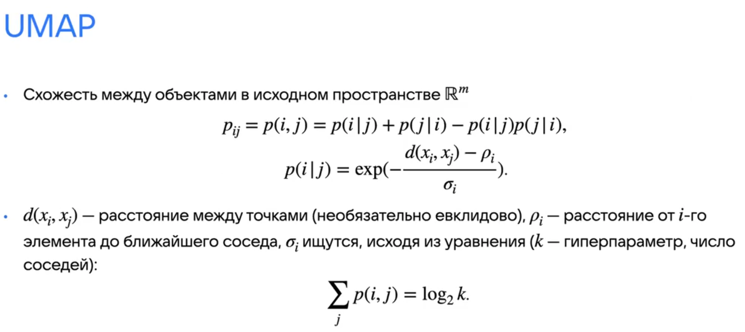

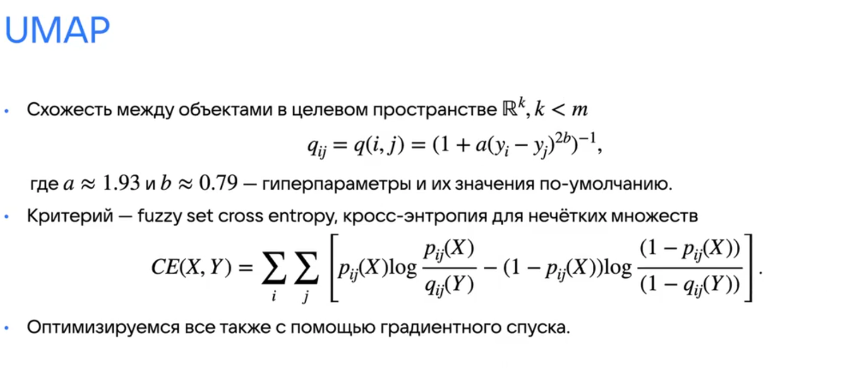
КРИТЕРИЙ тоже меняется



